Diagrama de E/R

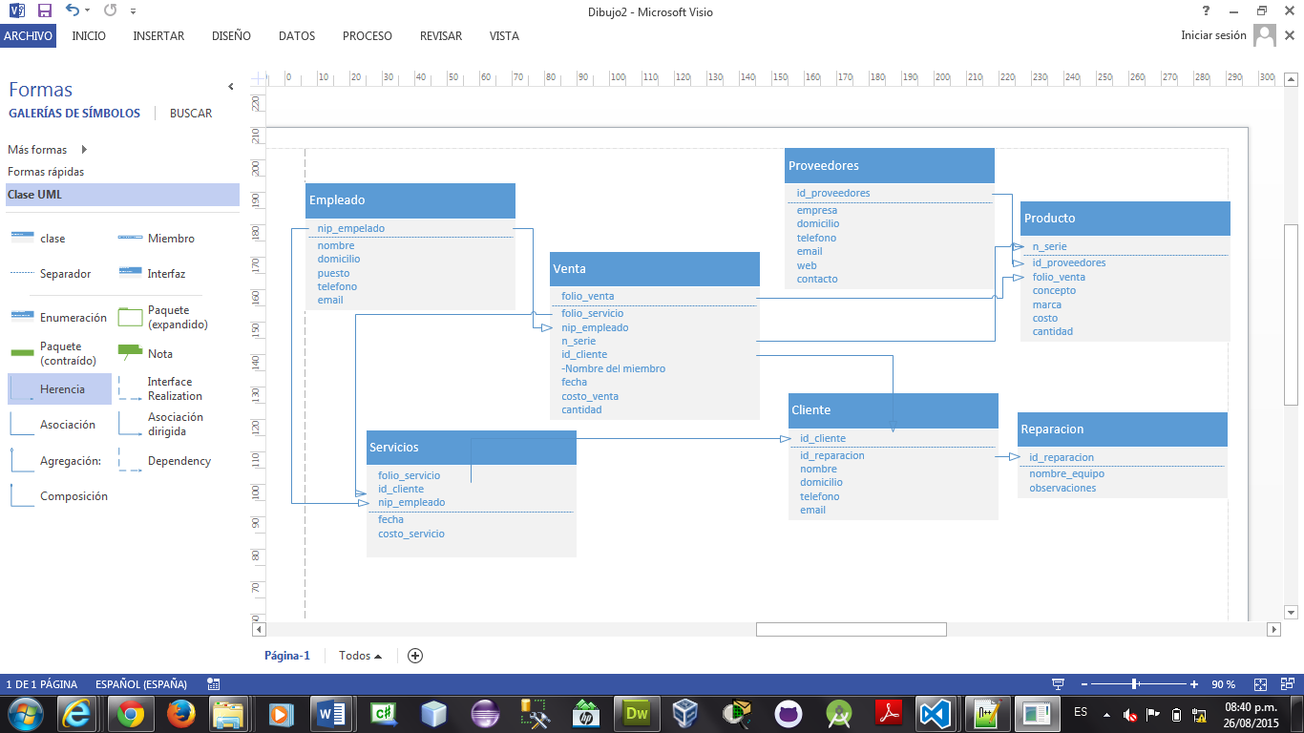

Diccionario de datos

Empleados ->

Esta entidad se elabora para tener todos los datos del empleado que va apoyar obteniendo un nip para relacionar a la entidad ventas, que es el quien va a vender y atender al cliente, después sus atributos ordinarios como nombre, domicilio, puesto (si es técnico, o vendedor), teléfono, email.

Venta ->

Esta entidad se usa para registrar las ventas generadas, folio_venta se utiliza para tener un control de las ventas, folio_servicio para relacionar si se realizó un servicio y si se vendió un producto en el servicio relacionarlo, nip_empleado se utiliza para ver quien registro la venta e id_cliente para quien se le está vendiendo dicho producto o servicio y n_serie para meter que producto se está vendiendo.

Proveedores ->

Esta entidad se registra para saber información de proveedores dichos campos un id_proveedores para consultar el vendedor, empresa, domicilio, teléfono, email y web son los datos ordinarios que necesitamos saber de la empresa como un campo de contacto a quien nos dirigimos.

Producto –>

Esta entidad es para conocer mas nuestro producto, el producto marcado como código de barras por eso el campo n_serie o numero de barras, luego folio_venta lo cual para relacionarla con las ventas vendidas, y id_proveedor para conocer que proveedor lo abastecio, de ahí datos ordinaros como concepto, marca, costo, cantidad.

Servicio ->

Esta identidad se crea para los servicios que se generen o mantenimiento lo cual necesitamos un primaria un campo folio_servicio para la gestión, nip_empleado para saber quién realiza dicho servicio, fecha el dia que se realiza el servicio, el costo de este.

Cliente ->

Esta entidad se crea para saber mas de la persona que se le venderá nuestros productos o servicios con un gestor de campo como id_cliente, y un id_reparacion para saber que tipo de equipo va a reparar.

Reparación ->

Esta entidad se crea para saber que equipo ingresa y de que se va a reparar. Con el nombre del equipo para saber su marca, y observaciones de lo cual se le va hacer o anotaciones hacer.

Diagrama E/R desde el motor de base de datos.

Empleado (nip_empleado int(8) primary_key auto_increment not null, nombre char(40) not null, domicilio varchar(50) not null, puesto char(20) not null, telefono int (10) not null, email char (50) not null)

Venta (folio_venta int (8) primary_key auto_increment not null, nip_empleado int (8) not null, id_cliente int (8) not null, n_serie int (8) not null, fecha datetime not null, costo_venta int (5) not null, cantidad int (2) not null)

Proveedores (id_proveedores int (8) primary_key auto_increment not null, empresa char(40) not null, domicilio varchar (50) not null, telefono int (10) not null, email varchar(25) not null, web varchar(30) not null, contacto varchar(25) not null)

Producto(n_serie int(8) not null primary_key auto_increment, id_proveedores int(8) not null, folio_venta int(8) not null, concepto varchar(25) not null, marca varchar(25) not null, costo float(10) not null, cantidad int(5) not null)

Servicios (folio_servicio int(8) not null auto_increment primary_key, id_cliente int(8) not null, nip_empleado int(8) not null, fecha datatime not null, costo_servicio float(10) not null)

Cliente (id_cliente int(8) not null auto_increment primary_key, id_reparacion int(8) not null, nombre char(39) not null, domicilio varchar(40) not null, telefono int(10) not null, email varchar(40) not null)

Reparacion (id_reparacion int(8) auto_increment primary_key, nombre_equipo varchar(40) not null, observaciones varchar(40) not null)

